Контролни задатак

- За транспорт грађевинског материјала на градилиште потребно је 15 камиона носивости од 3 тоне. Колико камиона носивости од 5 тона би требало ангажовати за исту количину материјала?

- После поскупљења од 20% цена бензина је 90 динара. Колика је била цена бензина пре поскупљења?

- У травнатом парку дужине 36 m и ширине 16 m (види слику) асфалтирана је стаза дужине 22 m, која је широка 1,5 m . Колико је m² асфалтирано, а колико m² је остало под травом?
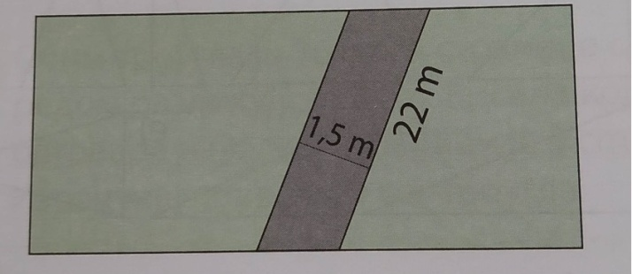

- Обим троугла је 36 cm , а странице се редом разликују за 2 cm. Висина која одговара најдужој страници је 5 cm. Израчунај површину тог троугла.

- Израчунај површину правоуглог трапеза чије су основице дужине 16 cm и 6cm, а оштар угао 45^{о} .

